муниципальное бюджетное общеобразовательное учреждение
«Ярцевская средняя школа №1»
Ярцевского района Смоленской области

Номинация: «Эко-гид»

Тема работы:
«Эколого-краеведческий путеводитель
по Ярцевской земле»

Автор:
Коржакова Мария Андреевна,
обучающаяся 8 Б класса
Руководитель:
Малешкина Юлия Леонидовна,
учитель биологии

Смоленская область
г. Ярцево
2019

ОГЛАВЛЕНИЕ

 |  | стр.
 | Введение | 3
I. | Основная часть (лекция экскурсии) | 5
 | Список используемой литературы | 13

ВВЕДЕНИЕ

Один из самых простых способов любить город,
в котором живёшь – время от времени
смотреть на него глазами чужака.
Макс Фрай

Путешествия с каждым днём становятся всё более популярными. Миллионы людей ездят по всему миру за новыми впечатлениями. Чтобы сориентироваться в новой стране или городе, путешественнику нужна информация о нём. И здесь на помощь приходят путеводители. Данная работа посвящена им.
Актуальность данной работы заключается в том, что сегодня нет ни одного путеводителя по городу Ярцево. Да, наш город небольшой. Однако гостям сложно составить программу прогулок. Поэтому я решила составить путеводитель по Ярцевской земле. Да не простой! Новизна работы в том, что путеводитель охватывает не только исторические места, но и объекты живой природы.
Цель: создать эколого-краеведческий путеводитель по Ярцевской земле.
Задачи:
- Определение особо значимых объектов живой и неживой природы.
- Включение в маршрут исторически значимых объектов Ярцевской земли.
- Оформление паспорта объектов путеводителя.
- Составление маршрута с учётом расположения объектов эколого-краеведческого путеводителя.
- Картографическое оформление маршрута.
- Оформление информационного материала.

Методы:
- сбор, изучение, анализ информации;
- фотографирование;
- опрос учителей.
Практическая значимость: эколого-краеведческий путеводитель по Ярцевской земле, лекционный материал, сопровождающий путеводитель.
Обзор литературы: для достижения поставленной цели использовались воспоминания нашего земляка Михаила Шарикова, описанные в его книге «Правда нашего детства». Главным источником информации послужила книга, изданная относительно недавно, «Ярцево, через века. 1610-2010». Интересные факты были взяты из книги «Эстафета поколений». Интернет-сайты позволили воспользоваться картографическим материалом и историческими фотоматериалами. Большим подспорьем оказался сайт Администрации МО «Ярцевский район».
Общие сведения об экскурсии
Вид экскурсии: городская, комбинированная
Маршрут экскурсии (основные): вокзал – хлудовские ивы – озеро Земснаряд – река Вопь – липовая и дубовая аллея – здание бывшего кинотеатра – храм «всех скорбящих Радость» - памятник «Т-34» – улица Ленина – памятник В.И. Ленину – башня с часами – здание ХБК – банное озеро – центральный парк культуры и отдыха – улица Братьев Шаршановых – Поле Памяти – Минское шоссе, посёлок Яковлево – Минское шоссе, Озерищенское лесничество – лесной массив посёлка Яковлево – Минское шоссе, центральный въезд в город – Минское шоссе – железнодорожный вокзал.
Продолжительность экскурсии: 4 часа
Расстояние по маршруту: 15 000 м

ОСНОВНАЯ ЧАСТЬ

Ход экскурсии:
Первоначальная точка нашей встречи – это здание железнодорожного вокзала (приложение фото 1). 1870 год ознаменован появлением железнодорожной станцией Ярцево и пуском в эксплуатацию Московско-Брестской железной дороги на участке Москва-Смоленск. Стратегическую значимость нашей станции подтверждает тот факт, что 31 августа 1912года состоялась кратковременная остановка императора Николая II [3].
Мы находимся в двух километрах к западу от центра города. История города многовековая. Отправная точка – 1610 год, когда польский король Сигизмунд III жаловал смоленскому дворянину Тимофею Шушерину село Ярцово. По решению Ярцевского районного Совета депутатов от 30 сентября 2009 года № 101, принятому на основании материалов Государственного архива Смоленской области и Государственного архива древних актов (г. Москва), 02 августа 1610 года считается датой первого письменного упоминания о Ярцеве как о поселении, от которой следует вести летоисчисление истории города Ярцево[1] .
Откуда появилось название населённого пункта? Однозначного ответа нет. По одной из версии - от географического термина яр в значении «крутой, высокий берег, подмываемый водой». Однако грамматическая форма образования даёт такие названия, как деревня Ярская, Ярской Перевоз. Вполне логично считать, что рождение топонимов Ярцово и Ярцово-Перевоз связано с личным мирским именем или прозвищем Ярец. Возможно, некто Ярец был не только родоначальником ныне весьма распространенной на Смоленщине фамилии Ярцевых, но и первооснователем одноименного селения.
Интересное предположение, что название связано с названием языческого Бога весеннего плодородия Ярило. Само имя «Ярило», которое имеет корень «яр», указывает на причастность этого Бога к плодородию. Имя «Ярило» означает - белый, то есть белый свет, который проникает в мир с приходом весны и заряжает всё жизнью[3].
Начинается наша поездка, и мы останавливаемся около величественных вековых хлудовских ив (приложение фото 2). История нашего города тесно переплетена с именем Алексея Ивановича Хлудова – основателя бумагопрядильной фабрики, которая в дальнейшем стала одним из крупнейших в Советском Союзе предприятием лёгкой промышленности – Ярцевский хлопчатобумажный комбинат. Кстати, вдалеке можно увидеть старые постройки хлопчато-бумажного комбината. Они выделяются старинной планировкой и тёмным цветом кирпича[2].
В 1873-1874 годах от железной дороги в сторону фабрики шла дорога, пересекающая заливные луга. Для её укрепления была устроена насыпная дамба. Ивы были высажены по краям для укрепления дамбы [6]. Получается, этим деревьям сегодня более ста сорока лет. Вот уж долгожители!!!
В восьмидесятых годах прошлого столетия хлудовские ивы получили статус особо-охраняемых объектов местного значения. Однако в последующие годы этот природный объект лишился этого статуса.
Наше путешествие продолжается, спустя буквально две минуты перед нами открывается серебристая гладь озера. Это Земснаряд (приложение фото 3) – один из самых чистых и красивейших водоёмов района. Озеро сточное, протока соединяет его с рекой Вопь. Площадь свыше 100 м². Постоянную прохладу воды даже в жаркие дни обеспечивают многочисленные родники. В летнее время на берегах озера можно наблюдать многочисленных отдыхающих. Этому способствуют просторные песчаные пляжи. А рыбаки встречаются круглый год.
А мы возвращаемся к хлудовским ивам. Надо сказать, что современная топонимия города и района - это своеобразная летопись пережитого. Слева от нас, примерно в семистах метрах, частные дома посёлка Пронькино. Возник посёлок на месте торфопредприятия, возле которого когда-то располагалась одноименная деревня. Название же деревни говорит о первом её поселенце или владельце Прокопе, по-простонародному – Проньке [6].
Буквально через пару минут мы подъезжаем к правому берегу реки Вопь. Из природных объектов, нашедших свое отражение в топонимии, особого внимания заслуживает река Вопь. Это самое древнее, самое самобытное название во всей Ярцевской округе, производное от балтийского слова «апе» - «вода, река» [5].
Река протекала по лесной территории, где преобладали корабельные сосны. Лес вырубался, шёл на строительство фабрики, бараков и домов рабочих, на дрова. В результате, лесная растительность постепенно заменилась на луговую, а уровень воды в реке стал падать. Сегодня глубина реки незначительна, позволяет перемещаться лишь лодкам.
А когда то река Вопь была транспортным путём «из варяг в греки», о чём свидетельствуют недавние артефакты при раскопках Михейковских курганов.
Теперь обратимся к памятнику на Вопи (приложение фото 4):
В городе мирном над Вопью рекой
В едином порыве солдат молодой
Застыл изваяньем на страже земли.
Мы имя не знаем, но памятны дни:
Разрывы снарядов, зениток огни
Фашистские танки Ярцево жгли.
Боец же без страха, ни шагу назад,
Рванулся в атаку, взметнув автомат.
В городе нашем, где мост и река,
Защитник отважный застыл на века.
Мемориал защитникам города был установлен на правом берегу реки Вопь возле автомобильного моста в 1985 году, к 40-летию Победы.
Навеки застыл в последнем броске солдат, увлекающий боевых товарищей в атаку. За солдатом, на зеленом фоне природы, белеют высокие цифры – «1941». На высокой стелле – орден Отечественной войны I-ой степени. Рядом с ней – плита со словами «Здесь, на берегах реки Вопь, с 16 июля по 05 октября 1941 года советские воины и ярцевчане вели ожесточенные бои с немецко-фашистскими захватчиками. Массовый героизм и мужество советских людей в Смоленском сражении сорвали планы гитлеровцев. Вечная слава героям Смоленского сражения!» [4].
Важно отметить, что с момента начала Великой Отечественной войны в течение месяца немецкие войска беспрепятственно оккупировали территорию Белоруссии, Украины, запад России и лишь на этом берегу были остановлены и отброшены назад!!! Ярцево был первым городом, отбитым у фашистских захватчиков. Это произошло 19 июля 1941 года. На нашей земле гитлеровские войска застряли на два с половиной месяца! К сожалению, данный факт не получил должного отражения в литературе.
Мы переезжаем на левый берег реки Вопь. Слева в зелённом массиве располагается спасательная станция, справа - здание хлебокомбинат, далее пожарная часть №52. Наш автобус сворачивает на одну из центральных улиц, где мы сделаем очередную остановку и совершим пешую прогулку. Улица Ленина, на которой мы с вами стоим, одна из трёх самых старинных. Первоначально она называлась Англичанской, так как в одном из домов жили англичане, строившие трубы для фабрики.
Мы подходим к дубовой и липовой аллеи (приложение фото 5) – особо охраняемая природная территория местного значения с 1981 года. Сажали деревья рабочие бумагопрядильной мануфактуры в период 1873 по 1876 годы. Саженцы из Московского питомника привез Алексей Иванович Хлудов [1].
Рядом находится реставрируемое здание бывшего кинотеатра, памятник архитектуры XX века. В 90-ые годы в двух кинозалах разместились городской музей и картинная галерея. Большие площади требовали капитальный ремонт. Однако из-за финансовых проблем стала проваливаться крыша, сырость распространилась по всем помещениям. Повсеместно стали проваливаться полы.
Музей перевели в другое здание. Помещение несколько лет стояло с разбитыми окнами, провалившейся крышей. Сейчас отремонтирован только фасад здания.
Сейчас мы проходим около сквера и направляемся к церкви «Всех скорбящих Радость» иконы Божией Матери, строительство которой завершилась в 1998 году (приложение фото 6).
Слева от церкви в углублении сквера мы видим памятник «Танк Т-34» (приложение фото 7). Казалось бы, странно звучит: «Ярцево – танкистский город». Однако неслучайно в нашем городке есть и улица Танкистов, и три переулка Танкистов...Ярцевчане-танкисты... Они сражались под Ярцевом (А.И. Грибков), под Сталинградом и Курском (Н.В. Петрушин), принимали участие в освобождении родной Смоленщины и в операции «Багратион» (О.А. Лосик), несли свободу порабощённым гитлеровцами народам Европы (в Польше погиб офицер-танкист Михаил Шаршанов) [5].
Концепция архитектора Льва Владимировича Куликова такова: бетонный постамент для танка круглый – это символом: ярцевчане-танкисты воевали по всем азимутам войны. По всему периметру постамента впритык размещены металлические планшеты с рельефно изображёнными на них символическими сценами всех этапов Великой Отечественной!.. Это – новация: в других городах на постаментах под танками рельефные изображения не применялись. Открытие состоялось 25 сентября 1983 года.
А перед памятником открывается площадь, названная в честь Победы советской армии над немецко-фашисткими захватчиками в 1945 году. Это место любимо горожанами, здесь проходят основные городские мероприятия, театрализованные представления, концерты, встречи, митинги. А зимой устанавливается новогодняя ёлка и большая горка. Рядом – ЗАГС. Отмечу, именно отсюда начинает своё движение Бессмертный Полк. С каждым годом участников этой акции становится больше и больше.
Возвращаясь к нашему автобусу, мы прогуливаемся по скверу. Кстати, в весеннее время на уборку сквера привлекаются ребята и учителя средней школы №1. Обратите внимание, справа от нас открывается улица Советская. Вдоль улицы по центру на протяжении около 800 м расположена липовая аллея. В дореволюционное время – это место прогулок на лошадях.
Обратите внимание, наш город очень зеленый: аллеи, аленькие и большие скверы, посадки кустарников и деревьев вдоль всех автотранспортных дорог. из древесных форм преобладают липы, березы, клён американский, клён канадский, ясень. Это даёт нашему городу особое убранство в разные времена года: зимой – белые шапки и посеребрённые ветви в сильные морозы, искрящиеся при свете фонарей. Весна заставляет примерить нежную свежую и ароматную зелень. Лето – это зелень с примесью ароматных цветущих лип. А осень – это буйство золотистых берёз и пестрота кленовых резных листьев.
Горожане с особой теплотой и трепетом относятся к озеленению своего городка. 13 октября 2018 года состоялась массовая высадка лип по улице Советская, приуроченная к 100-летию комсомола. Городские деревья, испытывая большую нагрузку со стороны автотранспорта, нуждаются в обновлении и омоложении, часть из них гибнет. Поэтому горожане откликнулись на участие в таком необходимом мероприятии.
Древесные посадки выполняют и защитные функции: улавливают пыль, угарный газ транспорта, снижают уровень шума. И, конечно же, обеспечивают воздух города кислородом. Далеко не каждый город может похвастаться естественной зеленью.
Направляясь по улице Ленина, проезжаем здание белого цвета. Это Белая школа, открывшаяся в 1880 году и предназначавшаяся для детей фабричных мастеров и специалистов.
Слева в сквере памятник В.И.Ленину. Один из старейших в стране и чудом охранявшийся из-за перипетий 90-х годов 20 столетия. Скульптор неизвестен. Памятник поставлен на средства рабочих фабрики. Надпись гласит «Нашему Ильичу. Рабочие и работницы Ярцева». Памятник пережил войну благодаря тому, что жители просто закопали. В ходе реставрации мастера допустили ошибку: изначально была поднята правая рука, но из-за сильного повреждения это не смогли определить, в конечном результате у Ильича поднята левая рука[2].
Сейчас наш интерес привлекает старинная башня с часами (приложение фото 8). Эта башня была частью большой ткацкой фабрики, которая была построена купцом А. И. Хлудовым в 1873-1876 годы. Высота башни примерно с семиэтажный дом. Поэтому во время войны один из наблюдательных пунктов командования К.К. Рокоссовского располагался именно здесь, на фабрике.
Рядом здания старейшего, легендарного предприятия лёгкой промышленности Смоленской области – хлопчато-бумажного комбината (приложение фото 9). Это градообразующее предприятие. Интересна и многогранна история строительства, развития этого предприятия, появившегося в семидесятые годы XIX века. В годы Великой Отечественной войны предприятие полностью превратилось в руины, и восстановление затянулось до 1950 года[1]. Из продукции – различные ткани: ситец, фланель, бязь, махра, дранка. Изготавливались полотенца, шили детскую одежду, фартуки, скатерти, халаты и многое другое. Выполнялись заказы военной промышленности и железной дороги.
Мы поднимаемся по улице Пугачёва, справа - небольшой сквер, а за ним расположено озеро. Близость к городским баням и предопределило название – Банное. Для цеха махровых полотенец ХБК необходим был резервуар для стока воды, шедшей на охлаждение. Образовалось озеро. Со временем цех закрыли, озеро заилилось, заросло. Но в 2003 году его почистили, дно углубили, и родники заполнили котловину. Оформили пляжи, установили спасательную станцию. Сейчас наши жители с удовольствием купаются в нём.
Тем временем мы поворачиваем на улицу Горького и останавливаемся около Центрального парка культуры и отдыха (приложение фото 10, 11). С первого взгляда очевидно, что западная сторона парка имеет особенность: здесь растут многолетние каштаны. Время посадки неизвестно. Однако точно установлено, эти каштаны произрастали до Великой отечественной войны.
Весной западная часть парка - сплошная белая шапка. Так массово, интенсивно цветут каштаны, выпуская белые бахромчатые свечи.
Прогуляемся по парку. Из древесных форм произрастают берёзы, клены, липы, ясени. Парк – старая часть города. При Хлудове был установлен ипподром. Его расположение совпадает с расположением современного стадиона.
В парке располагается комплекс качелей, карусели, в праздники проходят массовые гуляния, ярмарки, выставки народного достижения. На территории парка ФОК – физкультурно-оздоровительный комплекс, в котором организуются и проводятся соревнования по футболу, баскетболу, волейболу, теннису.
С северной стороны парка по улице Чайковского расположен памятный знак «Героям 1812 года» (приложение фото 12). Установлен он в конце августа 1988 года и приурочен к 175-летию со дня окончания Отечественной войны 1812 г. в городе. Ярцево.
Установили 2 камня: один валун весом 7-8 тонн был, второй, около 10 тонн. Валуны представляют собой два гранитных камня. Эти объекты неживой природы – немые свидетели тектонических событий, протекающих много миллионов лет тому назад на территории современной Ярцевской земли.
Отшлифованные валуны установили на кирпичных оштукатуренных постаментах. На сером камне, доставленном из Михейковского карьера, выбит текст: «28 октября (9 ноября) 1812 года при переправе через реку Вопь Донской казачий корпус генерала Матвея Ивановича Платова разгромил корпус Е. Богарне, который двигался из Дорогобужа в Духовщину. В этом бою наполеоновская армия потеряла 87 пушек, 2 000 солдат убитыми и 3 500 пленными». На красном камне, доставленном из Чижевского карьера, выбиты слова князя Смоленского генерал фельдмаршала М. И. Кутузова: «Хвала русским, терпением и ранами избавившим Отечество от ига иноплеменного и утвердившим славу праотцов своих бессмертной славы достойными делами» [3].
Ярцевская земля – это равнинная территория с преобладанием суглинков и супесей. Облик рельефа определили ледники, которые спустились из Скандинавии. Поэтому, как и на всей Смоленщине, на нашей территории преобладают осадочные горные породы: бурый уголь, различные глины и суглинки, торф, каменная соль, песчано-гравийные материалы и булыжный камень, стекольные, формовочные и строительные пески, известняки, известковые туфы, мел, доломиты, фосфориты, мергели, глауконит, гипс, сапропели, минеральные воды, лечебные грязи, различные руды, охра, серный колчедан, кремний.
Сейчас мы покидаем центральный парк, проследуем в автобус и сразу выезжаем на улицу Братьев Шаршановых. История нашего города тесно переплетена с военными событиями разных эпох.
Федосья Андреевна Шаршанова воспитывала пятерых сыновей одна. Все они – Павел, Василий, Иван, Михаил и Пётр - учились и работали в Ярцеве. Великая Отечественная война в один миг изменила жизнь братьев Шаршановых. Все они, не задумываясь, отправились на фронт и положили свои жизни на алтарь Великой Победы. Бессмертным памятником в их честь стала одна из улиц города Ярцево.
Старший сын, политрук Павел Шаршанов, погиб в боях третьего штурма Севастополя.
Лейтенант Василий Шаршанов и молодой офицер Пётр Шаршанов погибли под Сталинградском.
Старший лейтенант Иван Шаршанов сражался под Ленинградом, где получил одиннадцать ранений. Скоропостижно скончался в 1949 года.
Младший лейтенант Михаил Шаршанов командовал СУ-76 (самоходной артиллерийской установки). Погиб в январе 1945 года в Польше. В память о сыновьях-героях одна из улиц города Ярцево носит их фамилия [2].
А мы продолжаем наше путешествие, выезжаем на улицу Гагарина, названую в честь нашего смоленского героя, первого космонавта планеты. Обращаю ваше внимание, что сейчас мы пересекаем следующие улицы: Рокоссовского, Красноармейскую, Новикова, Пограничную, 9-го Мая, Артиллеристов. Многие улицы нашего небольшого города связаны с именами, событиями той далёкой разрушительной войны: улицы Победы, 20 лет Победы, 30 лет Победы, Партизанская, маршала Лосика, Красных Партизан, Маршала Жукова, Ворошилова и некоторые другие.
Мы подъезжаем к лесному массиву, который разделяет территорию города на несколько микрорайонов. Основа леса смешанные породы: ель, сосны, берёзы, вязы, дубы, рябины, серая и чёрная ольха. До войны 1941-45 годов Ярцевская территория – это территория ельников и корабельных сосен. Немцы на платформах вывозили сосны в Германию. Несколько грандиозных по высоте и красоте экземпляров можно увидеть в лесном массиве Яковлево, около озера Святец.
А мы выезжаем на трассу Москва-Минск и нашему взору открывается обширный мемориальный комплекс посёлка Яковлево (приложение, фото 13). Он был открыт 25 сентября 1982 года как дань благодарных ярцевчан, погибшим в годы Великой Отечественной войны. Мемориал расположен в центре микрорайона Яковлево. К этому торжественному памятнику ведет широкая лестница. За лестницей – большая площадка, посередине которой установлен бронзовый памятник воину, который скорбит о погибших в бою товарищах.
Позади памятника установлено большое полукольцо, на котором на металлических табличках написаны фамилии трёх тысяч захороненных. У подножия монумента горит Вечный огонь.
Мы продолжаем и спустя пару минут оказываемся на территории Озерищенского лесничества. Нам предстоит долгое, но увлекательное путешествие в дикой природе.
Лесники Ярцевского района создали экологическая тропу – маршрут, проходящий через различные природные объекты, имеющие эстетическую и природоохранную ценность, на котором можно получить устную или письменную информацию об этих объектах. Это одна из форм воспитания экологического мышления и мировоззрения.
Перед нами арка с надписью «Лесные тайны» (приложение фото 14). Слева – написанное на аншлаге стихотворение С. Смирнова, справа - знак «Экотропа», к которому прикреплены различные виды кормушек. Обратили внимание, буквально в десятке от нас метрах проходит трасса, а шум незначительный. Деревья гасят шум, поэтому зелёные полосы обязательны в тех районах, где есть источник шума.
Выходим на тропу. Первая остановка – баннер, который демонстрирует врагов леса. Здесь, на информационном стенде, мы видим фотографии и описание насекомых-вредителей (приложение 15): пилильщика, жука-листоеда, гусеницы пяденицы, жука златки, короеда, долгоносика, усача, бабочкек стеклянницы, древоточицы, сосновой пяденицы, совки, пилильщика. Здесь же мы видим спилы поврежденных деревьев, повреждённые ветви.
Следующая остановка – спилы деревьев Ярцевского района (приложение фото 16). Спилы находятся под деревянным навесом, что позволяет сохранить их от дождя и прямого солнечного света. Спилы подписаны. Этот стенд интересен тем, что демонстрирует нам разнообразие деревьев, их различие в окраске, различие в структуре коры и древесины. Если потрогать спилы, можно уловить, что разные породы деревьев имеют свой запах.
Обратили внимание, что повсеместно находятся лавочки, можно присесть и отдохнуть. Интересно то, что везде небольшие аншлаги с загадками, попробуйте дать ответы на найденную загадку.
Приближаемся к муравейнику. Аншлаги информируют о значении муравьёв в природе. Это настоящие трудяшки: санитары леса, поселившиеся в отмершей древесине, ускоряют её разложение. За летний сезон обитатели муравейника(а муравьи хищники) освобождают лес от пяти миллионов вредных насекомых. Муравьи являются распространителями семян многих растений. Собирая их и перетаскивая домой, муравей часть семян теряет по дороге. Так растения размножаются на всей лесной территории. Как и пчёлы, муравьи являются опылителями для цветов, поедают сладкий нектар. И это далеко не вся информация. Поэтому человеку надо заботиться о целостности муравейников, которые с удовольствие разоряют медведи, барсуки и даже дятлы. Перед нами правильно огороженый муравейник. Кстати, такие огороженные муравейники мы встретим ещё не раз.
Приближаемся к гнездовью пустельги. Нам открывается сложноустроенная конструкция, созданная при помощи крючковатого клюва.
Рядом стенд с искусственными гнездовьями птиц: дуплянки, скворечники, совятники различных видов и для разных видов птиц. Обратите внимание, что все они сделаны из дерева (доска) и не покрашены. Почему? Краска, дополнительные украшения могут испугать птицу.
А внизу стенд с фотографиями птиц России.
В стороне от тропы мы видим вырытую канаву. Что это может быть? Это защитная противопожарная полоса. Два раза в год такая полоса обновляется в лесных массивах. Аншлаги информируют о правилах пожарной безопасности в лесу, о правилах разведения костра, которые мы должны твёрдо знать и соблюдать!
Мы покидаем экотропу и отправляемся на прогулку в лес. Будьте внимательны, так как лесная тропа не оборудована, сильно петляет, на поверхность выходят петли одеревеневших корней. Если подумать, сколько лет может быть этому лесу? Со слов очевидцев, в 1943 году, когда наши войска освобождали Смоленщину от немецких захватчиков, лесов в этой стороне не было. На многие километры от трассы Москва-Минск (а эта старейшая транспортная ветвь между Москвой и Смоленском), простирались вздыбленная взрывами земля. Если посчитать, то этому лесному массиву – чуть более 70 лет.
Чем дальше уходим в глубь леса, тем больше наблюдаем изменений: уходим в низину, нам встречаются овраги. Кстати – это окопы, либо землянки, которые до сих пор не заросли, остались со времён Великой Отечественной войны, не исчезнув с поверхности земли, как шрамы на коже.
Изменяется и растительность. Больше елей, на небольших солнечных пяточках - тонкоствольный кустистый бородавчатый бересклет, либо можжевельник, усыпанный тёмно-сизыми ягодами. Становится прохладней, воздух влажный, сильный запах прелой хвои.
Высока плотность произрастания елей, близость к поверхности почвы подземных вод привела к тому, что в этой части леса много повала деревьев, не редки ветровалы и буреломы (приложение фото 17, 18). Это придаёт местности ощущение загадочности и жуткости этим местам.
Потихоньку тропа спускается в обширную низину, в которой господствуют родники (приложение фото 19, 20). Родники – выход под давлением на поверхность подземных вод, расположенных между водонепроницаемыми слоями (чаще, это слои глины). Родники огорожены и имеют крышки для защиты воды от загрязнения, солнечных лучей. Имеются трубы, по которым родниковая вода стекает. Это позволяет без труда набрать местному населению чистейшую родниковую воду. Аккуратно спускаемся и по желанию пьём воду. У одного из ограждений родника приподнимем крышку. Внизу активно бурлят несколько ключей, интенсивно перемешивая песок.
Вытекающая вода в виде ручьёв стекается в крупный ручей, впадающий в озеро Святец. Из растительности – обилие купены, лунарии, в весеннее время можно наблюдать цветение волчьего лыка. Обратите внимание, на коре и ветвях деревьев – обилие разнообразных по форме, окраске лишайников – индикаторов чистоты воздуха. По масштабности произрастания куститых и листоватых лишайников можно сказать, что мы находимся на территории с чистейшим воздухом.
Постепенно приближаясь к водоёму, мы проходим несколько куполов больших муравейников, где можно понаблюдать за работой лесных муравьёв.
Весной на отрытых от елей участках можно наблюдать целые «разливы» голубых перелесок, сменяющиеся белоснежными коврами ветреницы дубравной (приложение фото 21). Во влажных низинах буйствует бледно-жёлтая печёночница. А всю эту красоту пронизывают двуцветные весёлые цветы медуницы. Сквозь прелую подстилку из прошлогодней листвы и хвои можно разглядеть красные чашечки странных грибов, либо разобрав субстрат полюбоваться бархатными тёмно-бордовыми цветами копытня европейского, опылителями которого являются никто иные, как муравьи (приложение фото 22)!!!
Круглогодично тишину леса пронизывает птичий пересвист: зимой синички, сороки, дятлы, снегири, клесты. На сухом тростнике забавляются щеглы. А в весеннее время – кого только нет: иволги, скворцы, мухоловки, горихвостки, синицы, зяблики, дневные и ночные хищники… И ведь каждый себе место находит! Каждый год на озере поселяются утки.
Но возвращаемся к озеру. По площади озеро небольшое, сточное, стекает через искусственную дамбу, уровень которого после сильнейшего паводка несколько десятилетий не регулируется. Озеро окружено, как кружевами, густыми зарослями серой ольхи (приложение 23, 24). Берег водоёма, как можно видеть, зарос тростником. Понятно - озеро не приспособлено к купанию: нет отсыпанных песком пляжей, отсутствуют удобны е подходы к берегу, край зеркала водоема затянут тиной. На берегу, в воде виден бытовой мусор: пакеты , фантики, коробки из-под сока, жестяные банки, окурки. На берегу необорудованные кострища.
В далёкие восьмидесятые годы двадцатого века дно озера очищали тракторами, углубляли, отсыпали пляжи свежим песком. Озеро заполнилось за счёт родников, стало жить новой жизнью. Многие ярцевчане в летний период, не взирая на удалённость, приезжали сюда отдыхать. Но без ухода на протяжении десятилетий озеро стало не пригодным для купания, хотя на Крещение последние несколько лет здесь изготавливают купель, вырезая изо льда озера большой православный крест и устанавливая его на берегу водоёма.
Проходя по периметру озера видим просёлочную дорогу, которая ведёт к лагерю отдыха «Орлёнок». Это детская база отдыха ещё с советских времён. Размещена на территории сосняка. Это не лечебный лагерь, однако, отдыхая, ребята получают сильнейший заряд для иммунной системы, очищая, фильтруя природными фитонцидами дыхательную систему. Именно в этой стороне лесного массива остались корабельные сосны, которые так активно вывозили немцы.
Мы же переходим по небольшому металлическому мосту сброс озера, наблюдая водопад. В зимнее время края дамбы увенчаны застывшими замысловатыми каплями, потоками, брызгами воды, напоминающими короны, сосульки, причудливые фигуры, искрящимися в лучах зимнего слабо пригревающего солнца.
Сточная вода образует ручей, который уходит по низине в глубь лесного массива, впадая через пару километров в реку Вопь, но на протяжении своего пути образует болотистые места. Именно они предопределили появление многолетних зарослей чёрной ольхи.
Перед нами на поляне – Святец, святой источник (приложение 25, 26). Говорят, что до революции рядом с источником находилась деревянная церковь, которая, якобы во время войны сгорела. До сих пор – это место паломничества. Об этом свидетельствуют многочисленные цветные полоски ткани, повязанные на ветках ольхи. В конце 80-х начале 90-х годов прошлого века на Крещение приезжали священнослужители и освещали колодец и воду в нём. Бывало, в некоторые годы ажиотаж был настолько сильным, что вода из многометрового колодца вычерпывалась чуть ли не до дна: ключи «не справлялись» с подачей чистой природной воды. Давно не освещают воду здесь И сруб технически оборудованный обвешал, проваливается, и вода постепенно теряет свежесть, тухнет. Это произошло оттого, что сточную трубу сделали очень высоко. В результате прибываемая из недр земли вода не получала выхода. Колодец стал бессточным. Произошёл застой воды.
До сих пор Святец имеет статус памятника природы. Но ухода за ним, к сожалению, нет никакого.
Колодец Святец располагается в небольшой низине. Его окружает смешанный лес, в котором преобладает ель, дуб, бук, орешник, чёрный и серый ольшаник. Рядом очень влажная почва, есть опасность провала - близость подземных вод.
При визуальной оценке - обилие бытового мусора: пачки от сигарет, фантики, пачки от чипсов, целые и битые бутылки, шприцы, полиэтиленовые пакеты, жестяные банки, пластиковые бутылки. По отпечаткам протекторов машины подъезжают практически к самому колодцу. Совсем рядом несколько необорудованных кострищ.
В самом колодце бытовой мусор - пластиковые стаканы, бумага, стеклянные бутылки, на дне - монеты.
Однако в двухстах метрах оборудована просторная беседка для отдыха, сооружены лавочки, столы. Рядом оборудовано кострище.
А наша экскурсия подходит к завершению. Мы поднимаемся на возвышенность и оказываемся в просторной берёзовой роще. Сменилась почва, сменился водный режим – произошла кардинальная смена растительности. Берёзовой роще – чуть более 30 лет. Однако на стволах кроме куститсых лишайников, индикаторов чистоты воздуха, мы наблюдаем трутовики – грибы-паразиты. Удивительно, но и древесные породы подвержены заболеваниям. Сейчас мы проходим западнее от озеро Святец и выходим к мемориалу посёлка Яковлево, где нас ожидает автобус.
Возвращаемся к первоначальной точке нашей встречи, железнодорожному вокзалу. Наш маршрут лежит по трассе Москва-Минск. Минуя лесной массив, справа видим обелиск Памяти расстрелянным мирным жителям, о чём свидетельствует надпись. Кем он был поставлен, когда – эта информация не сохранилась.
Слева и справа – колхозные поля, на которых в советское время выращивались картофель, морковь, свёкла, капуста, кормовая смесь для крупного рогатого скота. Теперь происходит антропогенное воздействие – постройка коттеджей, заправок с одно стороны, и пример сукцессии, последовательной закономерной смены одного биологического сообщества другим на определённом участке. Колхозное поле без обработки за двадцать лет зарастает плотным березняком, высота которого превышает 4 метра.
Подъезжаем к северо-восточной окраине города, где около трассы перец центральным въездом в город на железобетонном постаменте стоит 76-миллиметровое орудие в честь защитников и освободителей Ярцева (приложение фото 27). На постаменте – мемориальная доска. Каждый проезжающий по автомагистрали может прочесть отлитый из металла текст: «Воинам частей и соединений, оборонявшим и освобождавшим город Ярцево от немецко-фашистских захватчиков в период Великой Отечественной войны 1941-1945 гг.».
Наш город был освобождён от немецко-фашистских захватчиков 16 сентября 1943 году. В честь этого события в Москве был дан салют 12 артиллерийскими залпами из 124 орудий. На тот момент в городе проживало лишь 4 000 человек. Таким образом, в годы Великой Отечественной войны население города сократилось в 11 раз.
Эта тяжёлая история нашей земли, её неотъемлемая часть. А мы продолжаем здесь жить, обустраивать нашу территорию, участвовать в её развитии, как и каждый из ярцевчан.
Наша Ярцевская земля – небольшой кусочек России! Небольшой по географическим параметрам, но важный для целого государства. Именно из таких «фрагментов» и состоит наша страна. Простата в красоте наших природных просторов, переливы родников, сочетающиеся с трелью соловья, осеннее буйство красок...
Сложная многовековая история нашего края зеркально отражала события (политические, экономические) огромного государства. И это не могло не отразится на культурных ценностях ярцевчан, которые чтут память предков и тех исторических событий, которые в большом разнообразии происходили на Ярцевской земле. Отражается это в большом количестве памятных мест, памятниках, исторических наименованиях.

Список литературы:

- Махотин Б. К живым истокам. Смоленск: Московский рабочий. Смоленское отделение, 1989 г.
- Шорин Ю.П. Ярцево, через века. 1610-2010. Смоленск, 2010. – 128 с.,ил.
- https://ruartem.livejournal.com/8995.html
- http://smolbattle.ru/threads

- http://yartsov.ru/topic/

- http://old.yartsevo.ru/

ПРИЛОЖЕНИЯ

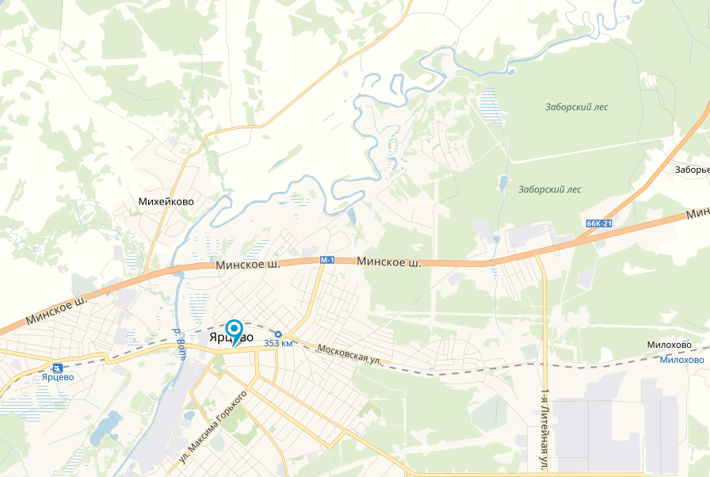
СХЕМА МАРШРУТА
24
23
22
21
20
19
18
17
16
14
13
12,1
11
15
10
9
8
7
6
5
4
3
2
1
1
Объекты эколого-краеведческого маршрута
(масштаб в 1 см – 800 м):
- Железнодорожный вокзал (дата основания – 1870 год).
- Хлудовские ивы (возраст – свыше 140 лет).
- Озеро Земснаряд.
- Памятник «Солдат» на реке Вопь.
- Улица Ленина (одна из старейших улиц).
- Дубовая и липовая аллея (памятник природы местного значения).
- Здание бывшего кинотеатра (памятник архитектуры XX века).
- Памятник «Танк Т-34».
- Площадь Победы.
- Липовая аллея (в XIX веке использовалась для конных прогулок).
- Белая школа (открытие в 1880 году).
- Памятник В.И.Ленину.
- Башня с часами (памятник архитектуры XIX века).
- Хлопчатобумажный комбинат.
- Центральный парк культуры и отдыха. Окраина парка – каштановая аллея, возраст более 80 лет.
- Памятник «Героям 1812 года» (основа памятника – валуны 7 и 9 тонн из местных карьеров).
- Улица Братьев Шаршановых.
- 18. Лесной массив.
- Мемориал посёлка Яковлево.
- Озерищенское лесничество (экологическая тропа).
- Каскад родников лесного массива Заборье.
- Озеро Святец.
- Родник Святец (государственный памятник природы).
- Памятник «Пушка».
ФОТОМАТЕРИАЛЫ
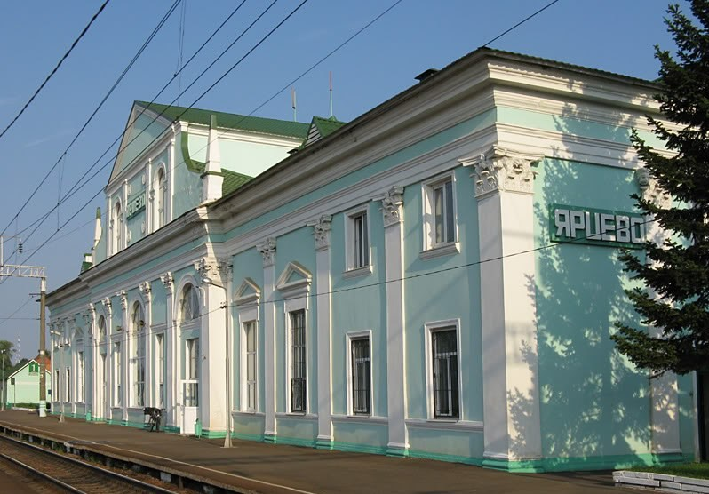

Фото 1. Здание железнодорожного вокзала (http://yartsov.ru/topic/)
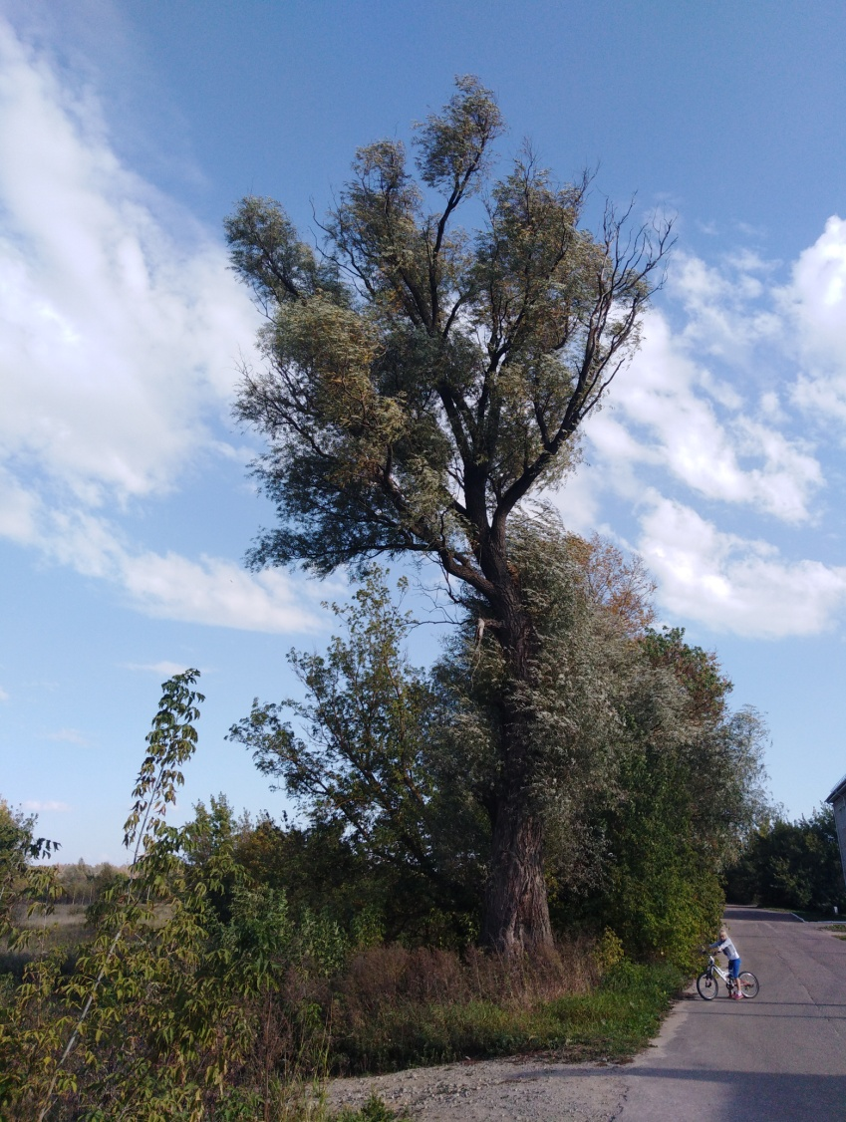

Фото 2. Хлудовские ивы (авторское фото)
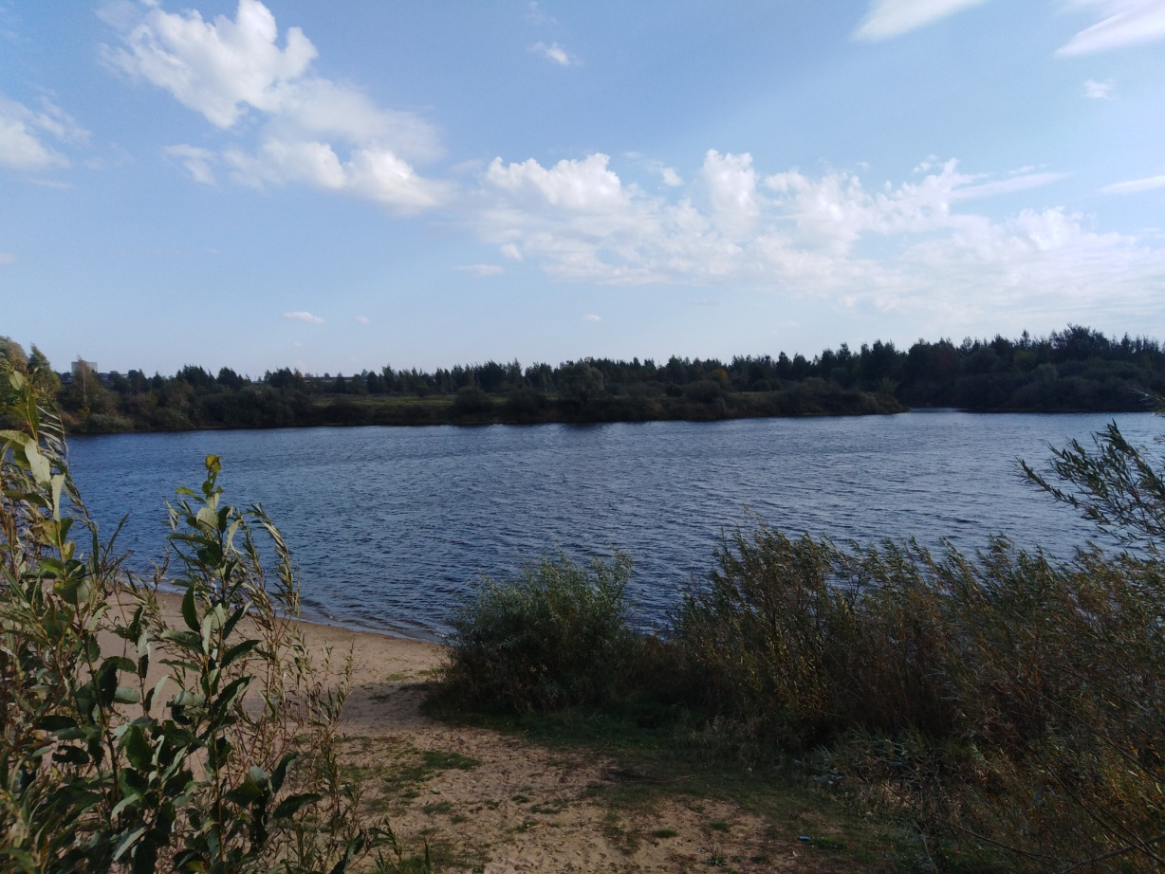

Фото 3. Озеро Земснаряд (авторское фото)
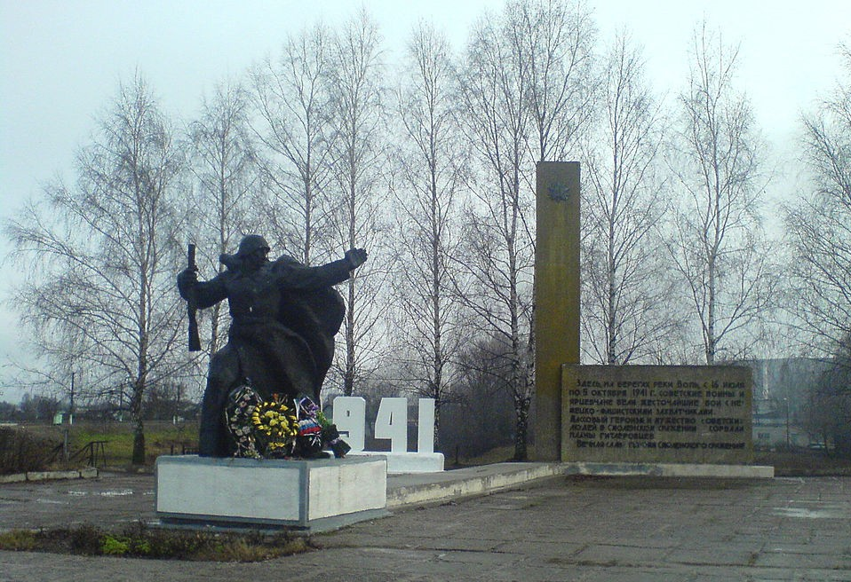

Фото 4. Памятник на Вопи (http://yartsov.ru/topic/)

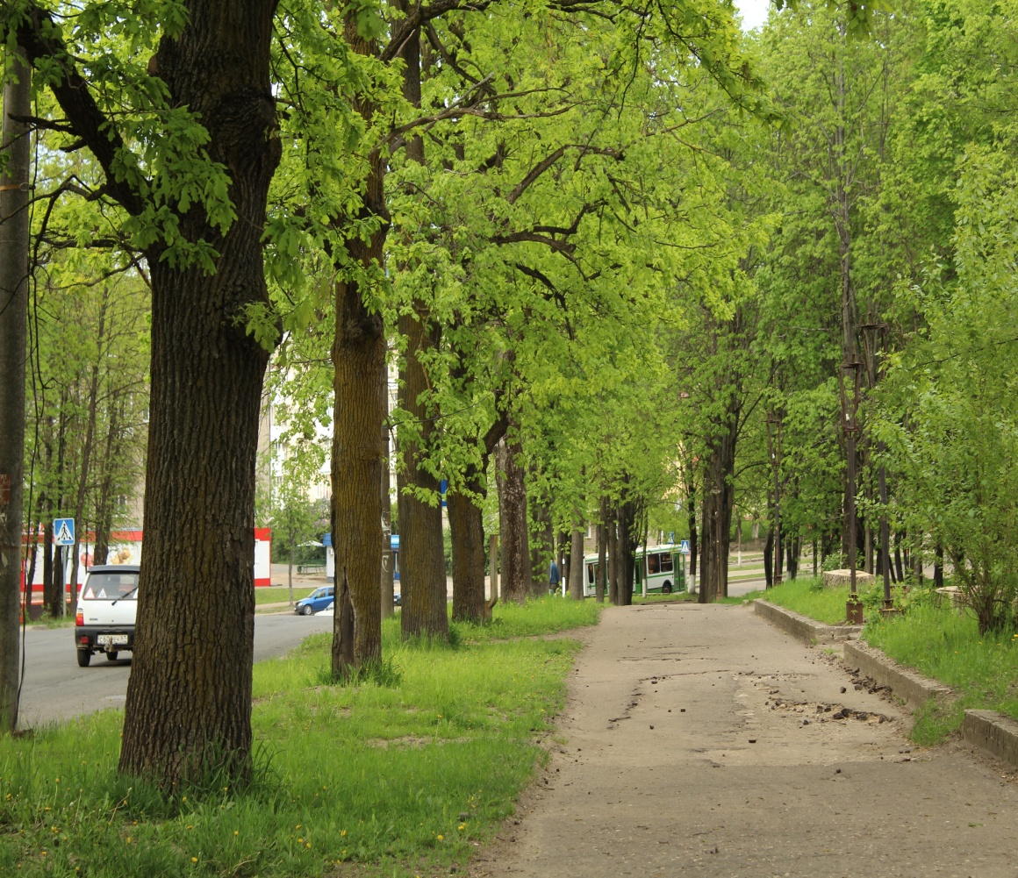

Фото 5. Липовая и дубовая аллея (http://yartsov.ru/topic/)
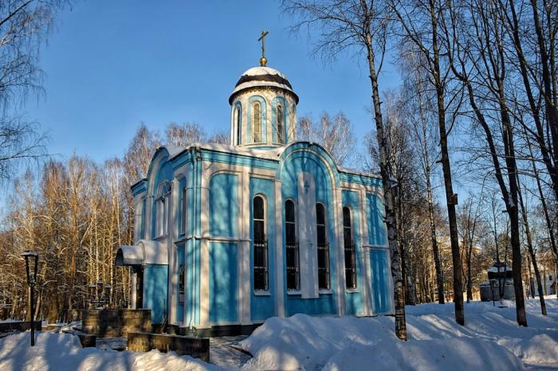

Фото 6. Храм «Всех скорбящих Радость» (http://yartsov.ru/topic/)

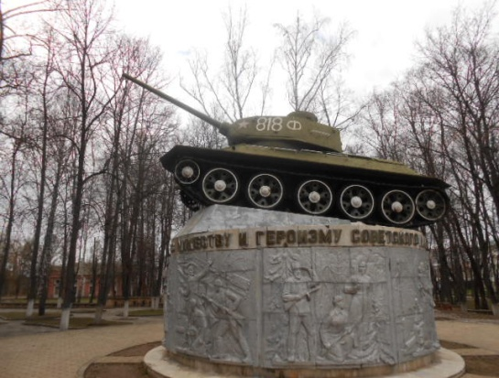

Фото 7. Танк Т-34 (авторское фото)

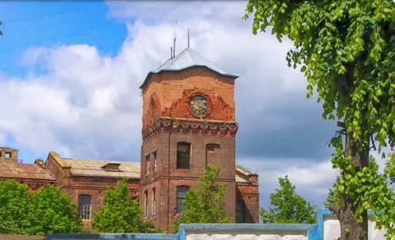

Фото 8. Башня с часами (http://yartsov.ru/topic/)

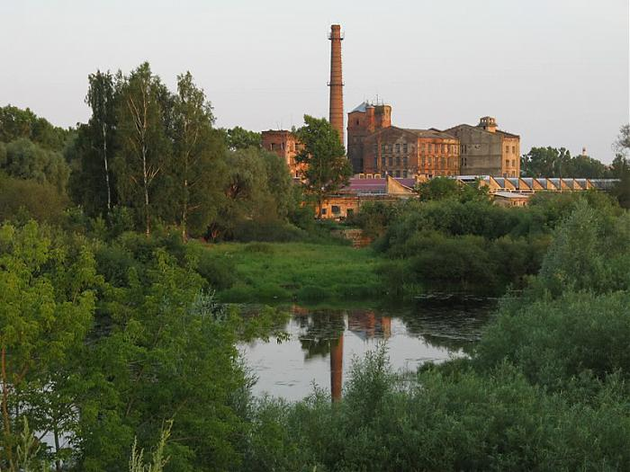

Фото 9. Здание хлопчато-бумажного комбината (авторское фото)
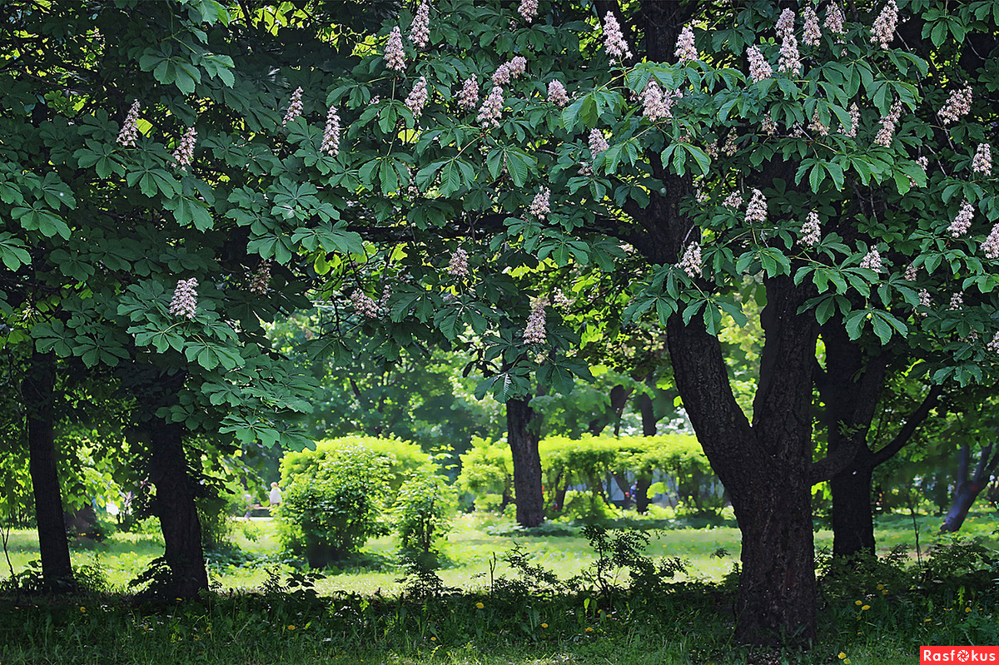

Фото 10. Каштаны в цвету (http://yartsov.ru/topic/)

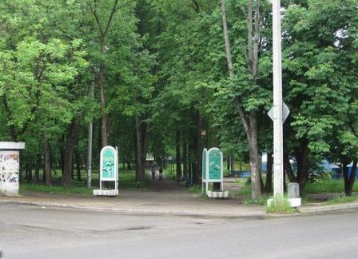

Фото 11. Центральный вход в парк (http://yartsov.ru/topic/)

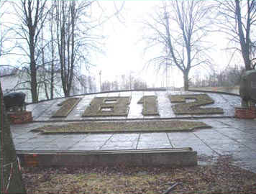

Фото 12. Памятник «1812 год» (http://yartsov.ru/topic/)

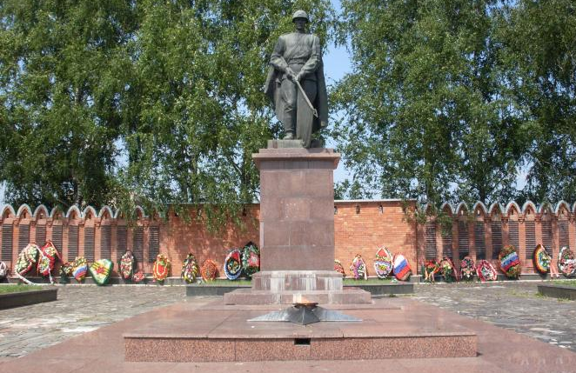

Фото 13. Мемориал Великой Отечественной войне в посёлке Яковлево(http://yartsov.ru/topic/)
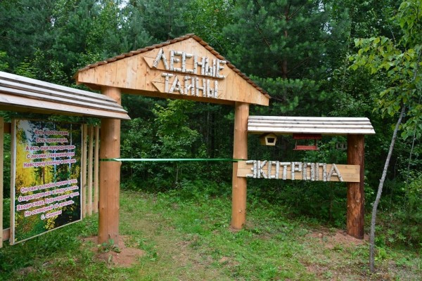

Фото 14. У порога экологической тропы (авторское фото)

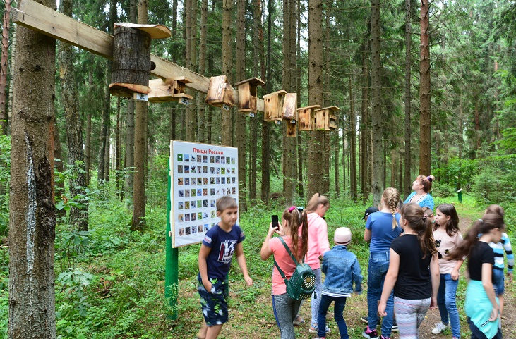

Фото 15. Искусственные гнездовья (авторское фото)
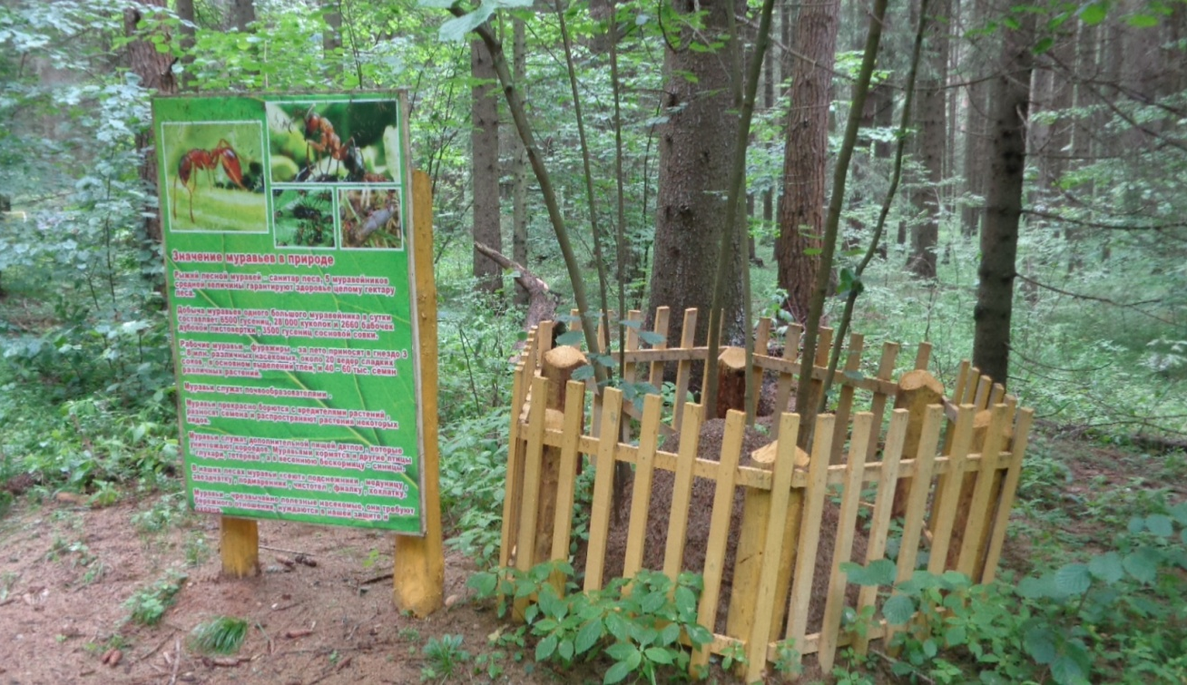

Фото 16. Остановка «Муравейник» (http://yartsov.ru/topic/)

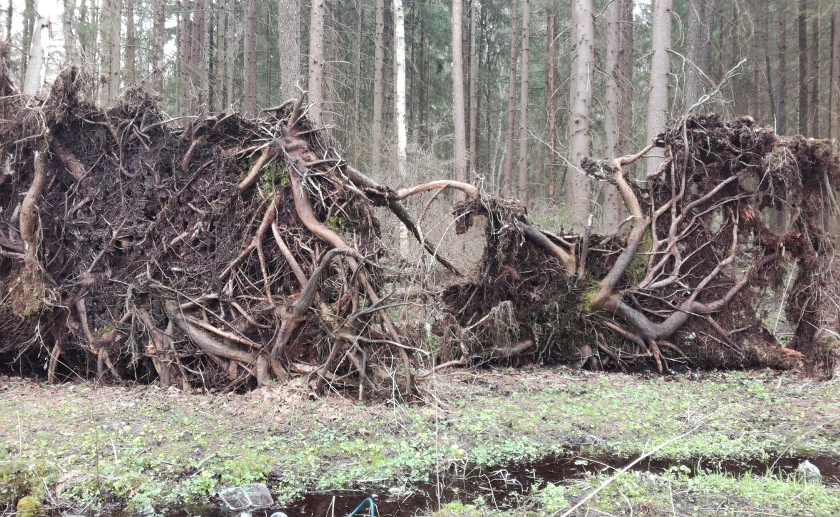

Фото 17. Бурелом (авторское фото)

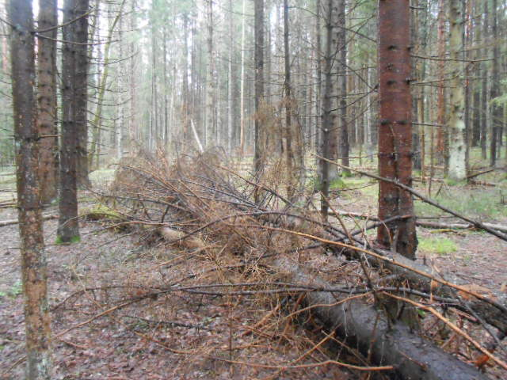

Фото 18. Повалы елей (авторское фото)
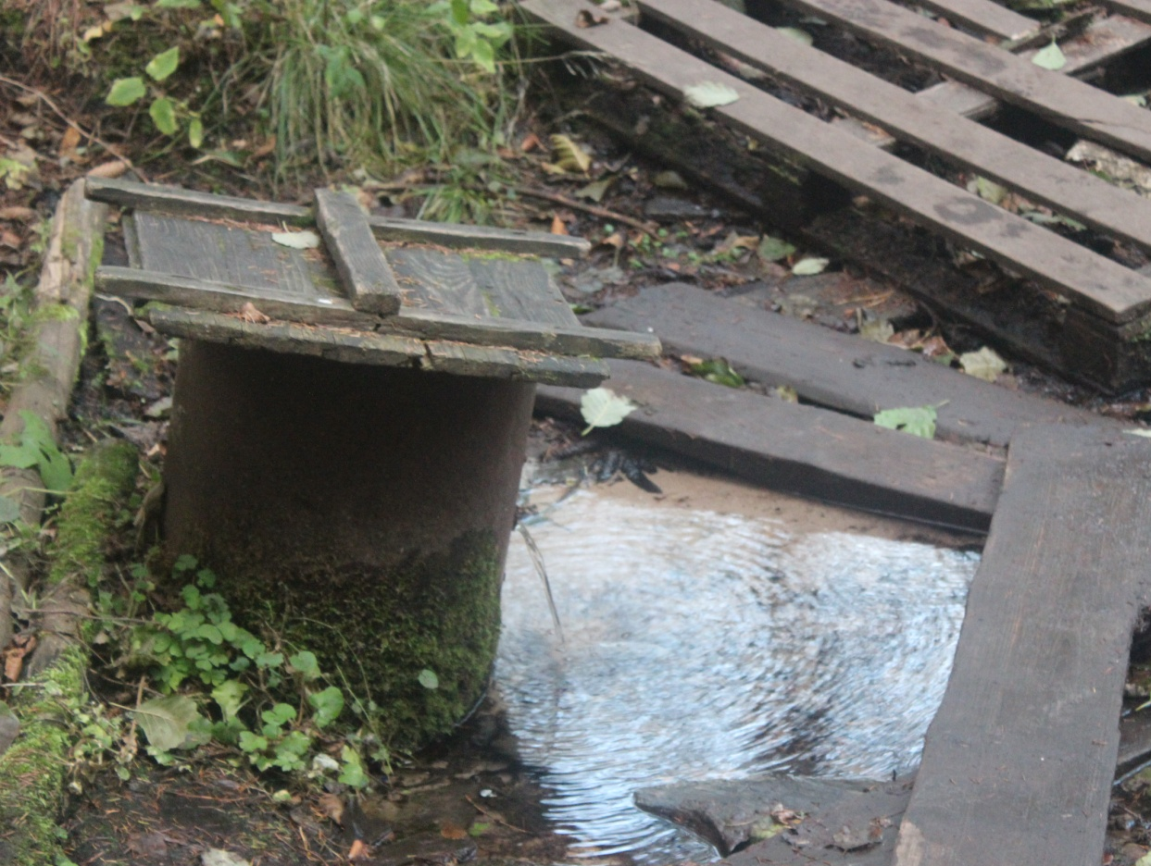

Фото 19. Родники в лесном массиве Яковлево (авторское фото)
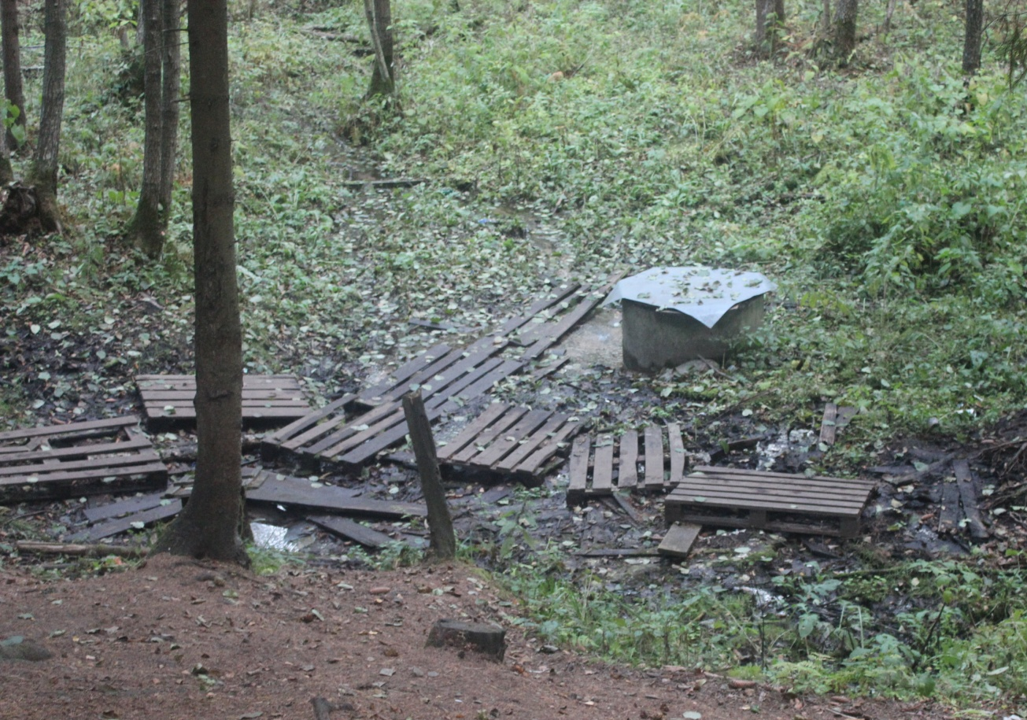

Фото 20. Низина с родниками (авторское фото)

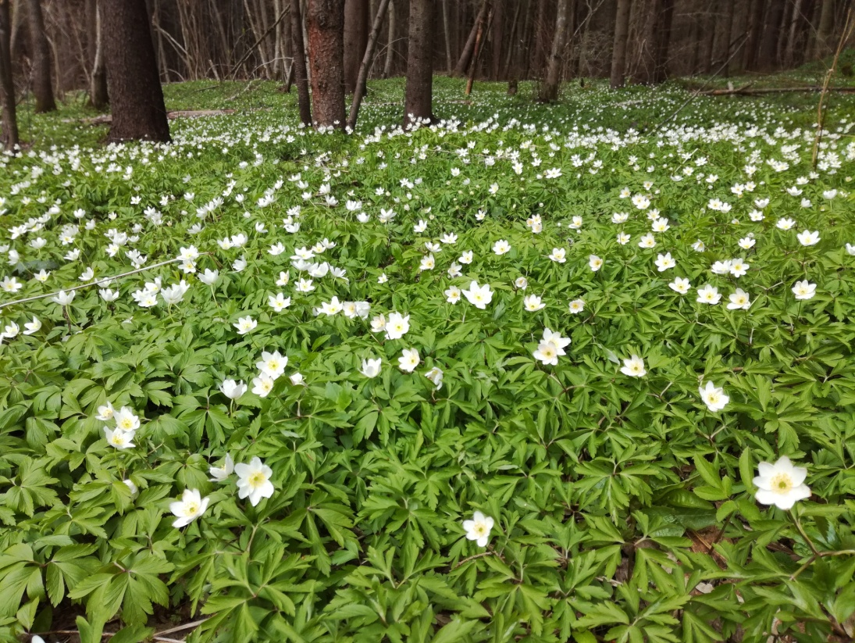

Фото 21. Ветреница дубравная (авторское фото)
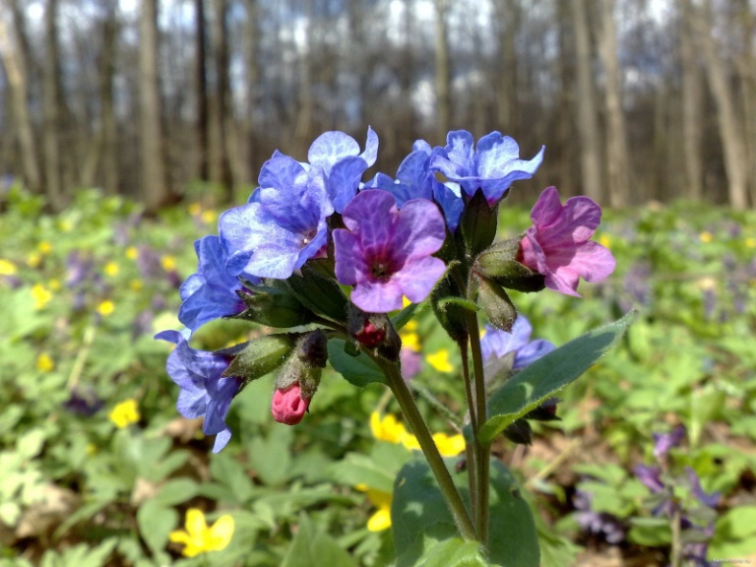

Фото 22. Весенние первоцветы (авторское фото)

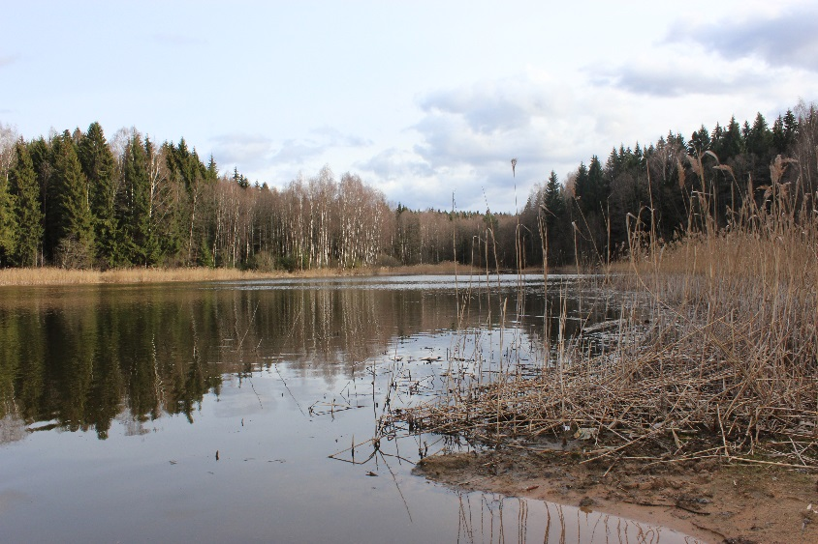

Фото 23. Озеро Святец (авторское фото)

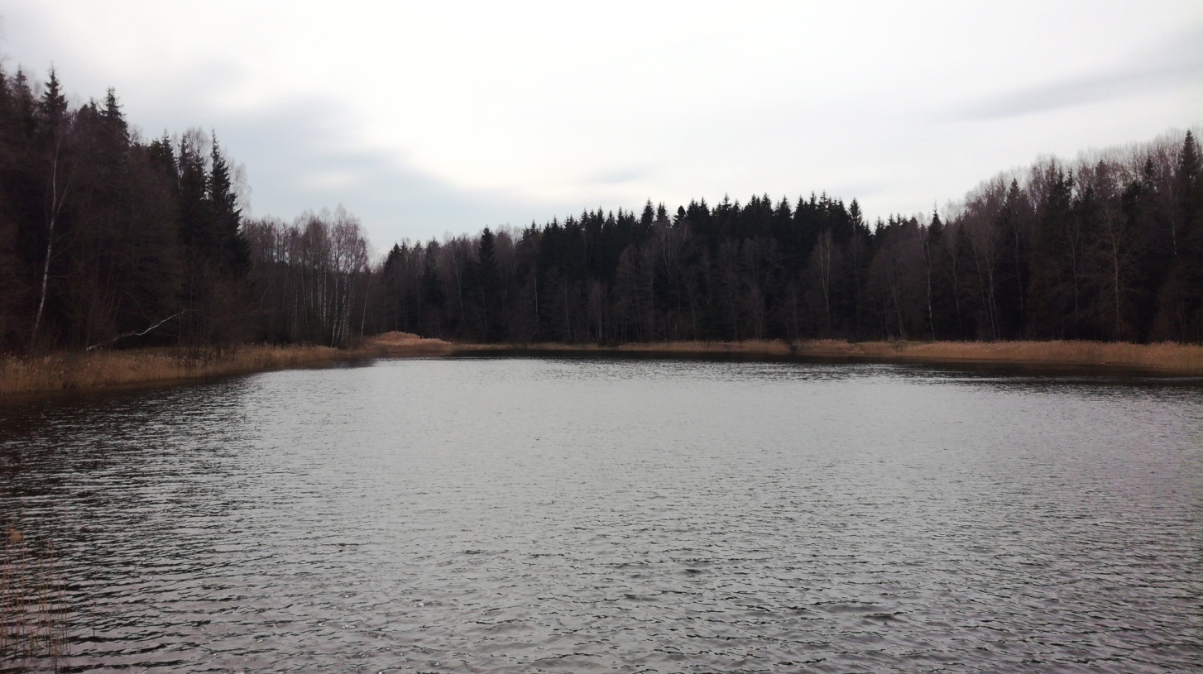

Фото 24. Гладь озера Святец (авторское фото)

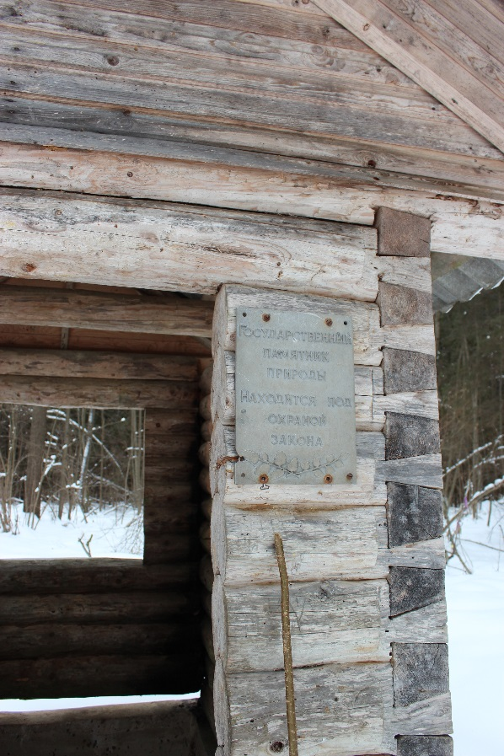

Фото 25. Памятный знак на лицевой стороне колодца Святец (авторское фото)

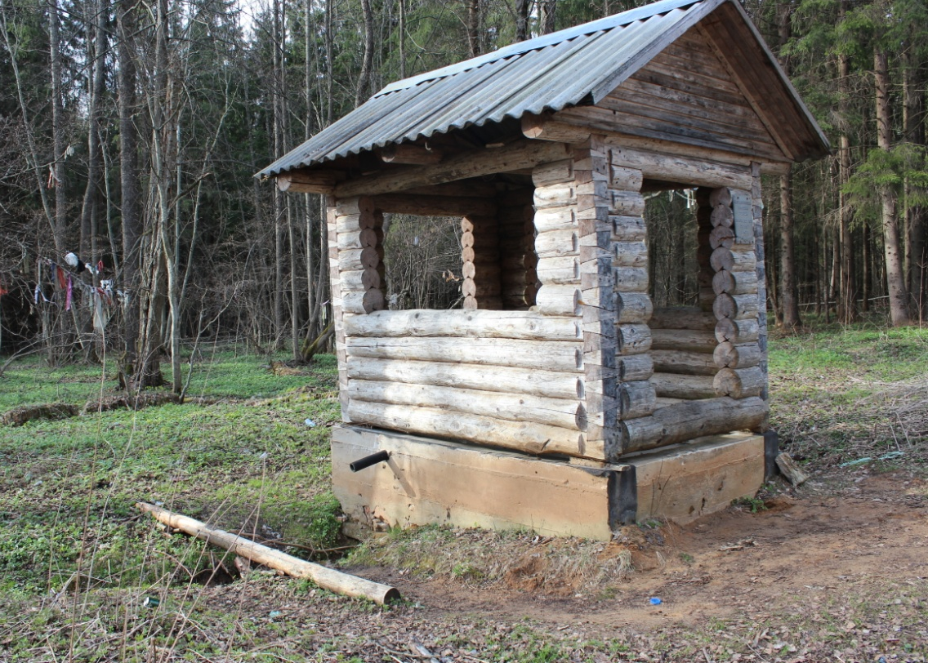

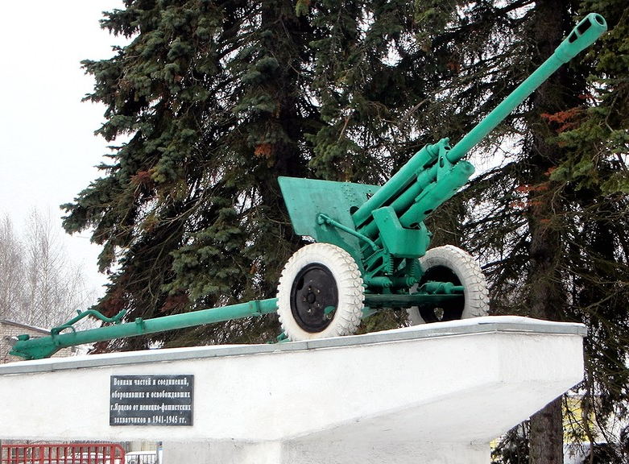
Фото 26. Вид колодца (авторское фото)

Фото 27. Памятник «Пушка» (http://yartsov.ru/topic/)

